Módulo 1. Detalle 1-1

Detalle de Producto 1-1

Detalle de RCLV 1-2

Módulo 2. Inactivar + Recuperar 2-1

Inactivar 2-1

Recuperar 2-2

# Detalle

## Detalle de Producto

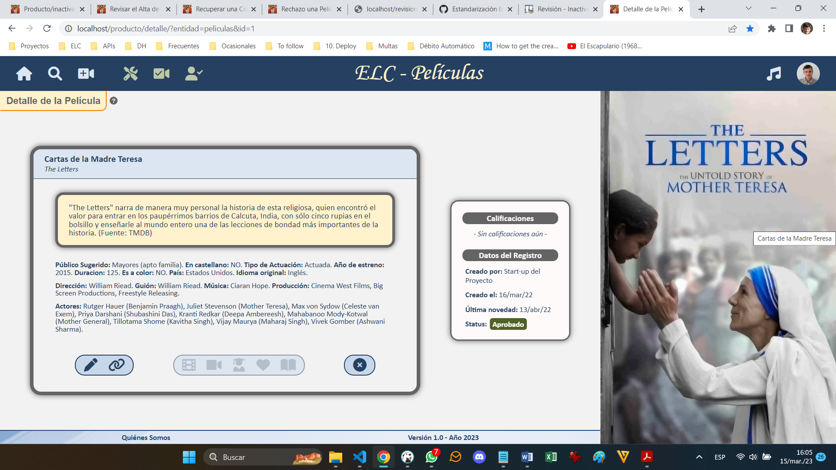

Los links a edición y links están inactivos para status inactivo

## Detalle de RCLV

# Inactivar + Recuperar

## Inactivar

## Recuperar